**附件2：**

**2019年“七·一”升旗仪式分区站立位置图**

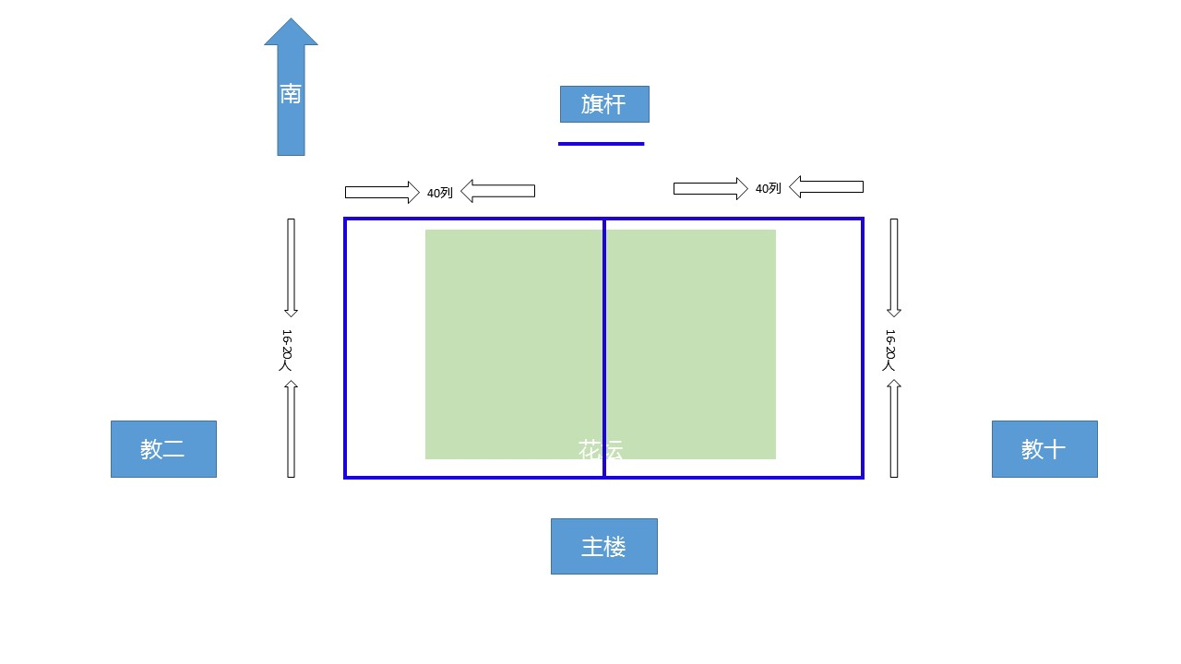

图1

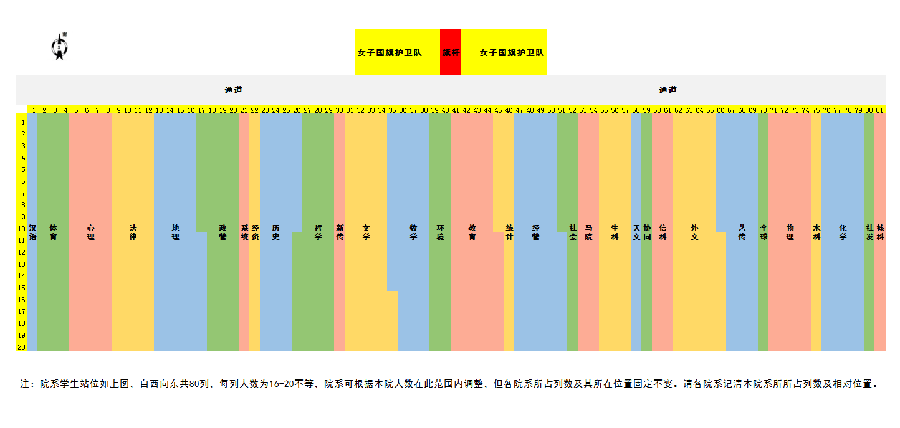

图2